İNTERNET SİTESİ DEĞİŞİKLİKLERİ
- İnternet sitenizin sunucusu Türkiye’de olması gerekmektedir.
- İnternet sitenizde SSL sertifikası bulunmamaktadır. Veri güvenliği için SSL sertifikası eklenmelidir.
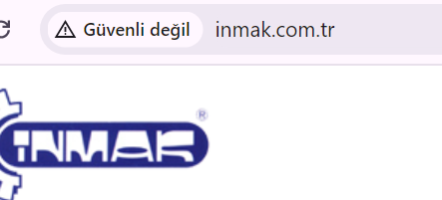
- Çerez Uygulamaları Hakkında:
a. Çerezler yoluyla işlenen kişisel verilerde, açık rıza gerektiren çerezler (reklam/pazarlama ve yurtdışına veri aktarım yapan) için, kullanıcıdan her çereze ilişkin olarak ayrı ayrı açık rıza alınması gerekmektedir. Çoğu internet sitesinin bu türde değişikliklere uygun olmadığı görülmekte ve bu hizmeti veren üçüncü taraf hizmet sağlayıcılarının ücretleri firmalara yük olmaktadır. Bu sebeplerle internet siteniz altta yer alan değişiklikler için uygun değilse, çerez sayısını en aza indirmenizi, zorunlu çerezler hariç kullanıcıdan çerez verisi almamanız önerilir.
b. Açık rızanın, ilgili kişinin hangi çereze onay verdiği hususunda spesifik ve ayrı bir şekilde bilgilendirilmesi suretiyle ve aktif olumlayıcı bir eylemle elde edilmesi gerekmektedir. Bu yüzden açık rıza vermesi gerekli olan çerezlere ilişkin olarak kullanıcıya, her çerez için ayrı ayrı seçim hakkı sunulmalı ve seçimler ilk karşılamada varsayılan olarak hepsi reddedilmiş halde sunularak seçim hakkı kullanıcıya bırakılmalıdır.
c. Yurtdışına veri aktaran çerezler varsa (Yandex, Google, Youtube, Facebook veya Doubleclick gibi domainlere ait) bunlar için de açık rıza alınmalı ve yurtdışındaki 3. taraf kuruluştan taahhütname de alınmalıdır.
ç. Açık rıza alınırken siteye girildiği anda çıkan çerez yönetim paneli (pop-up ya da bant gibi uygulamalar) söz konusu panelde eşit derecede (renk, büyüklük, punto açısından) “kabul et”, “reddet” ve “tercihler” gibi butonlar sunulmalıdır. Örnek;
Çerez Ayarlarını Yapılandır
Hepsini Reddet
Hepsini Kabul Et

d. İlgili kişinin dilediği zaman veri sorumlusuna vermiş olduğu açık rızasını geri alabileceği göz önünde bulundurulduğunda, çerezler bakımından da verilen açık rızanın geri alınabilir olması gerekmektedir. Bu açıdan, çerez yönetim paneline veya açık rıza alınan araca erişilebilirliğin sağlanması gerekmekte olup açık rızanın rahatça geri alınabilmesi için rıza yönetim platformunun bir ikona ya da içeriği engellemeyecek kadar küçük bir banda dönüştürülerek internet sayfasının küçük bir köşesinde bulunması sağlanmalıdır. Örnek:
Çerez Ayarları

e. Rızanın çok sık aralıklarla alınmasının “rıza yorgunluğu”na yol açabileceği ve bu sebeple ilgili kişinin özgür iradesini sakatlayabileceği göz önünde bulundurularak ilgili kişinin her siteye girişinde açık rıza alınması yoluna gidilmemesi, ancak açık rıza tercihinin periyodik olarak hatırlatılması (söz konusu çerezin ömrü ile orantılı olacak şekilde) uygun olacaktır.
f. Çerezler ilişkin pop-up, internet sitesinde yer alan tüm çerezlerin kullanılmasına onay vermedikçe internet sitesinin içeriğini görüntülemesini engelleyen çerez duvarı olarak tabir edilen şekilde olmamalıdır. İnternet sitesinin içeriğinin görüntülemesini engellemeyen sade bir pop-up hazırlanmalıdır.

- SİTE AÇILIŞ SAYFASI ALTINDA AŞAĞIDAKİ ÇEREZ AYDINLATMA METNİ EKLENMELİ

- Açık rıza gerektirmeyen:
Web sitemizde sunulan ve açıkça talep etmiş olduğunuz hizmetler için kesinlikle gerekli, birinci taraf oturum çerezleri ve kalıcı çerezler kullanılmaktadır. Daha fazla bilgi için linke tıklayarak Çerez Aydınlatma Metnine ulaşabilirsiniz. | Okudum
- Açık rıza gerektiren:
Web sitemizde; sosyal medya, trafiği analiz etme, reklamları kişiselleştirme amaçlarıyla ve açıkça talep etmiş olduğunuz diğer hizmetler için çerezler kullanılmaktadır. Daha fazla bilgi için linke tıklayarak Çerez Aydınlatma Metnine ulaşabilirsiniz.
Çerez Ayarlarını Yapılandır
Hepsini Reddet
Hepsini Kabul Et

Çerez Ayarlarını Yapılandır seçeneğiyle yönlendirme yapılarak “Üçüncü Taraf Reklam Çerezlerini Özelleştirme” imkânı da verilmelidir.
- Site Anasayfa Alt veya Üst Kurumsal Alanına “Kişisel Verilerin Korunması” Kategorisi Eklenmeli
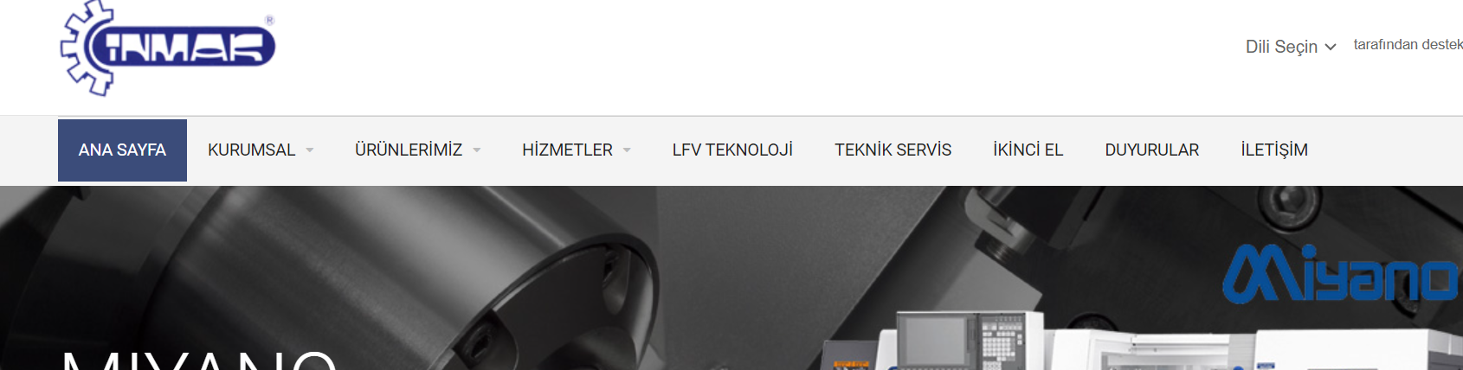
- “Kişisel Verilerin Korunması” Kategorisine Aşağıdaki Sayfalar Pdf Olarak Eklenmeli
  - Kişisel Verilerin Korunması ve İşlenmesi Politikamız için linke tıklayınız.
  - Kişisel Veri Saklama ve İmha Politikamız için linke tıklayınız.
  - Çerez Politikamız için linke tıklayınız.
  - Çerez Aydınlatma Metni için linke tıklayınız.
  - Müşteri Aydınlatma Metni için linke tıklayınız.
  - Kamera Kayıt Sistemleri Aydınlatma Metni için linke tıklayınız.
  - Kişisel Veri Sahibi Başvuru Formu için linke tıklayınız.
  - Taşıyan Aydınlatma Metni için linke tıklayınız.
  - Mal Teslim Alan Aydınlatma Metni için linke tıklayınız.
  - Çalışan Aday Aydınlatma Metni için linke tıklayınız.

- İletişim menüsünde mesaj yazılabilen form kullanılmıyorsa kaldırılmalı veya mevcut haline aşağıdaki gibi “24.2 İletişim Formu Aydınlatma Metni” aydınlatma metni onay butonları eklenmelidir.
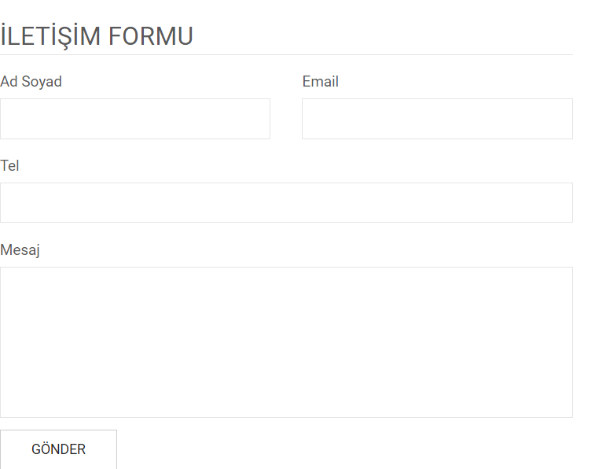
İletişim Formu Aydınlatma Metni için linke tıklayınız. (24.2)
İletişim Formu Aydınlatma Metnini okudum.
VAZGEÇ
GÖNDER

8-Teknik Servis menüsünde mesaj yazılabilen form kullanılmıyorsa kaldırılmalı veya mevcut haline aşağıdaki gibi “24.3 Teknik Servis Formu Aydınlatma Metni” aydınlatma metni onay butonları eklenmelidir.
Teknik Servis Formu Aydınlatma Metni için linke tıklayınız. (24.3)
Teknik Servis Formu Aydınlatma Metnini okudum.
VAZGEÇ
GÖNDER

